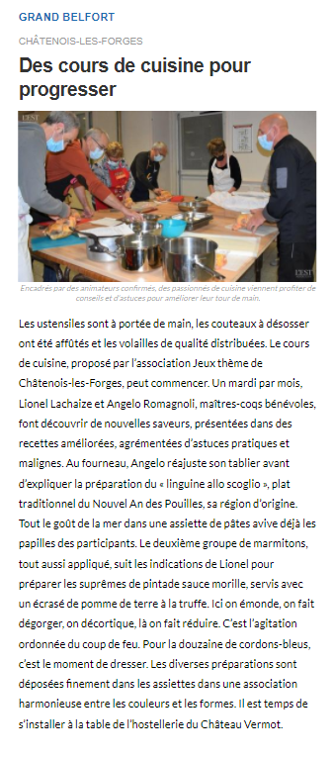

**Est Républicain du 10/12/2021**